**LAPORAN PRAKTIKUM   
ALGORITMA DAN PEMROGRAMAN 2**

**MODUL II**

**REVIEW STRUKTUR KONTROL**

**Disusun Oleh :**

**Arjun Ahmad Santoso / 2311102211**

**S1IF-11-06**

**Dosen Pengampu :**

**Abednego Dwi Septiadi**

**PROGRAM STUDI S1 TEKNIK INFORMATIKA**

**FAKULTAS INFORMATIKA**

**TELKOM UNIVERSITY PURWOKERTO**

**2024**

1. **DASAR TEORI**

Bahasa pemrograman Golang merupakan bahasa yang memiliki sintaks yang telah disederhanakan. Ini memastikan proses pengkodean dapat dilakukan secara efisien tanpa mengorbankan kecepatan program. Sebelum dapat dijalankan, file Golang pelu dikompilasi terlebih dahulu menggunakan command yang sudah disediakan.

Seperti pada bahasa pemrograman umumnya, pada bahasa Golang juga terdapat beberapa tipe data seperti integer, real, boolean, karakter, dan string. Pada bahasa Golang, tipe data karakter direspresentasikan menggunakan tipe data byte dan rune. Tipe data byte adalah alias dari uint8 yang merupakan representasi angka dari suatu karakter yang ada pada ASCII, sedangkan tipe data rune adalah alias dari int32 yang merupakan representasi angka dari suatu karakter pada UNICODE.

1. **GUIDED**

**Soal Studi Case**

Modul 2 Soal 2A No. 2

**Sourcecode**

|  |
| --- |
| package main  import "fmt"  func main() {      var tahun int      fmt.Print("Masukkan tahun: ")      fmt.Scanln(&tahun)      if tahun%4 == 0 {          fmt.Printf("%d adalah tahun kabisat", tahun)      }  } |

**Screenshoot Output**

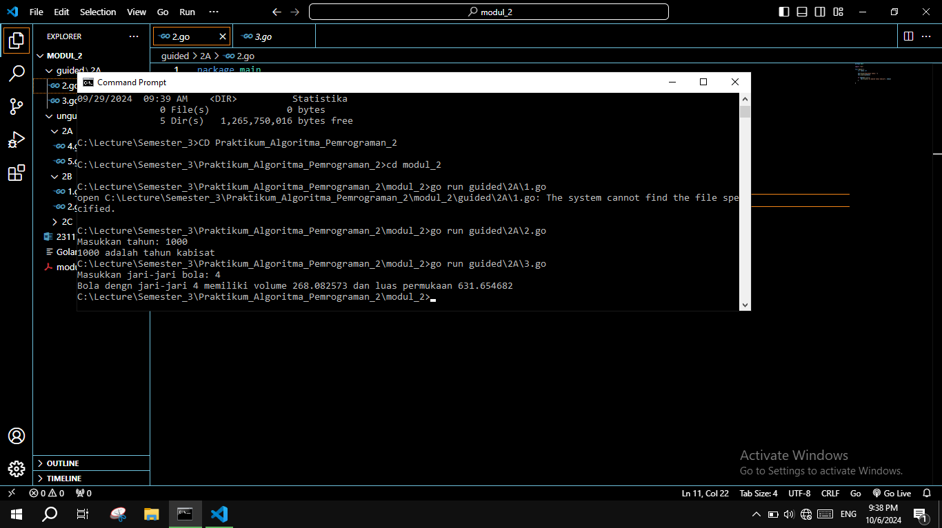

**Deskripsi Program**

Program di atas berfungsi untuk mengecek apakah tahun yang dimasukkan merupakan tahun kabisat atau bukan.

**Soal Studi Case**

Modul 2 Soal 2A No. 3

**Sourcecode**

|  |
| --- |
| package main  import (      "fmt"      "math"  )  func main() {      const pi = 3.1415926535      var r int      var (          v, lp float64      )      fmt.Print("Masukkan jari-jari bola: ")      fmt.Scanln(&r)      if r < 0 {          fmt.Print("Input tidak valid!")          return      }      v = pi * 4 / 3 * math.Pow(float64(r), 3)      lp = pi * 4 * pi * math.Pow(float64(r), 2)      fmt.Printf("Bola dengn jari-jari %d memiliki volume %f dan luas permukaan %f", r, v, lp)  } |

**Screenshoot Output**

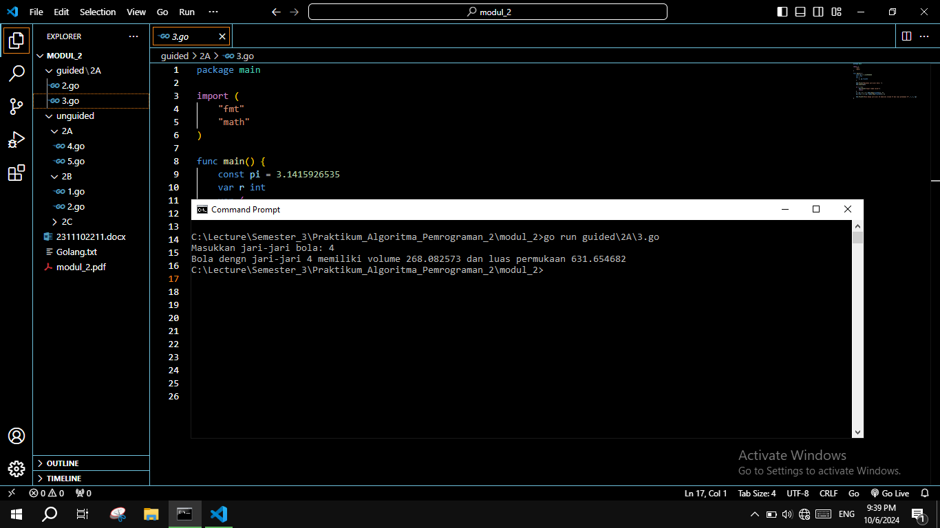

**Deskripsi Program**

Program di atas berfungsi untuk menghitung volume dan luas permukaan suatu bola yang memiliki jari-jari r.

1. **UNGUIDED**

**Soal Studi Case**

Modul 2 Soal 2A No. 4

**Sourcecode**

|  |
| --- |
| package main  import (      "fmt"  )  func c_to_f(c int) int {      return c*9/5 + 32  }  func main() {      var c int = 5      fmt.Print("Temperatur Celcius: ")      fmt.Scanln(&c)      f := c_to_f(c)      fmt.Printf("Derajat Fahrenheit: %d", f)  } |

**Screenshoot Output**

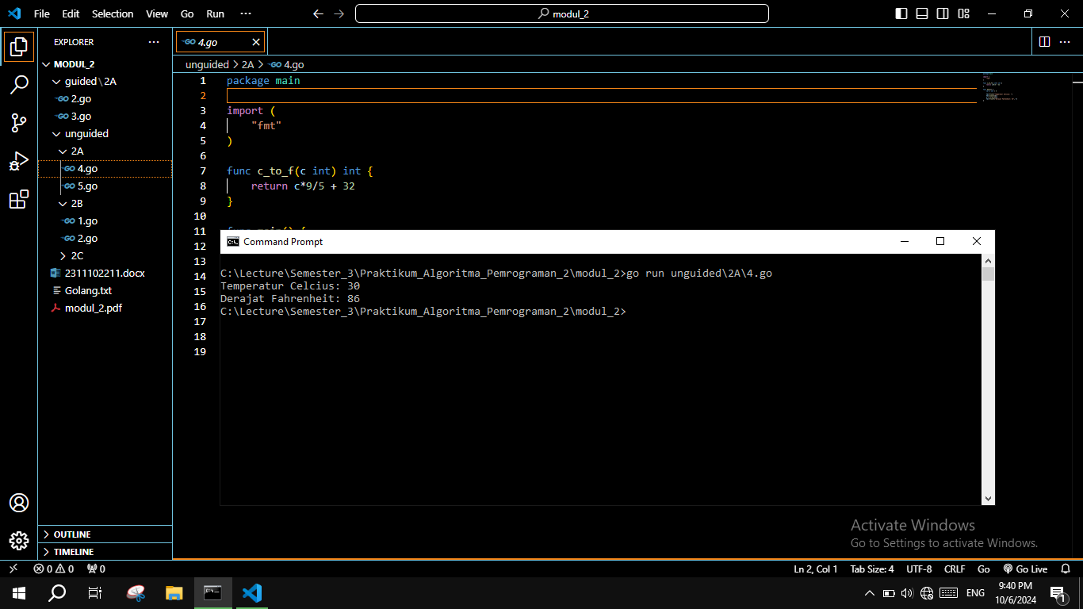

**Deskripsi Program**

Program di atas memuat sebuah fungsi yang dapat digunakan untuk mengonversi temperatur celcius ke fahrenheit.

**Soal Studi Case**

Modul 2 Soal 2A No. 5

**Sourcecode**

|  |
| --- |
| package main  import (      "fmt"  )  func main() {      array := [5]int{}      array2 := [3]int{}      fmt.Scanln( &array[0], &array[1], &array[2], &array[3], &array[4])      fmt.Scanf("%c%c%c", &array2[0], &array2[1], &array2[2])      fmt.Print("\n\n")      for i := 0; i < 5; i++ {          fmt.Printf("%c", array[i])      }      fmt.Print("\n")      for i := 0; i < 3; i++ {          fmt.Printf("%c", array2[i]+1)      }  } |

**Screenshoot Output**

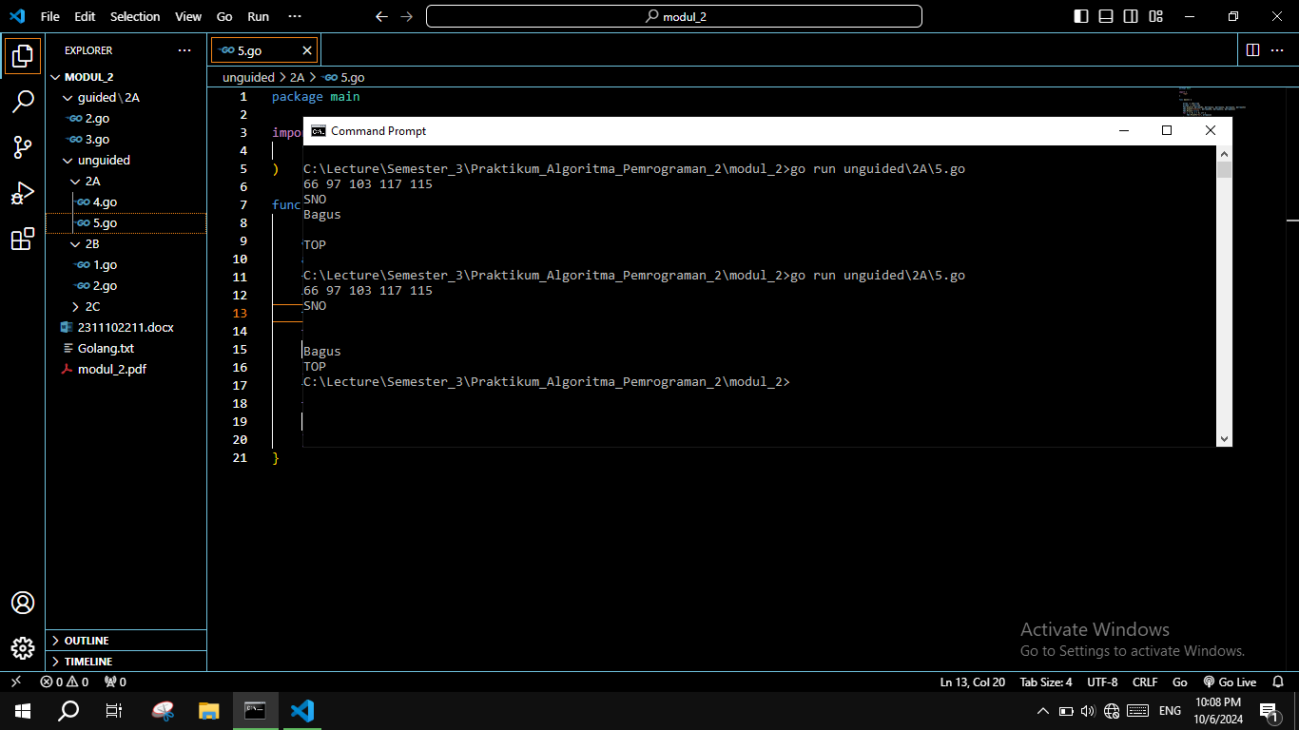

**Deskripsi Program**

Program di atas berfungsi untuk mengonversi bilangan integer yang dimasukkan ke dalam bentuk karakternya berdasarkan tabel ASCII dan menampilkan karakter setelah karakter yang dimasukkan dalam tabel ASCII.

**Soal Studi Case**

Modul 2 Soal 2B No. 1

**Sourcecode**

|  |
| --- |
| package main  import "fmt"  func main() {      berhasil := true      array := [4] string {}      for i := 1; i<=5; i++ {          fmt.Printf("Percobaan %d: ", i)          for j := 0; j<4; j++ {              fmt.Scan(&array[j])          }          if (array[0] != "merah"||          array[1] != "kuning"||          array[2] != "hijau"||          array[3] != "ungu" ) {              berhasil = false          }      }      fmt.Println("Berhasil: ", berhasil)  } |

**Screenshoot Output**

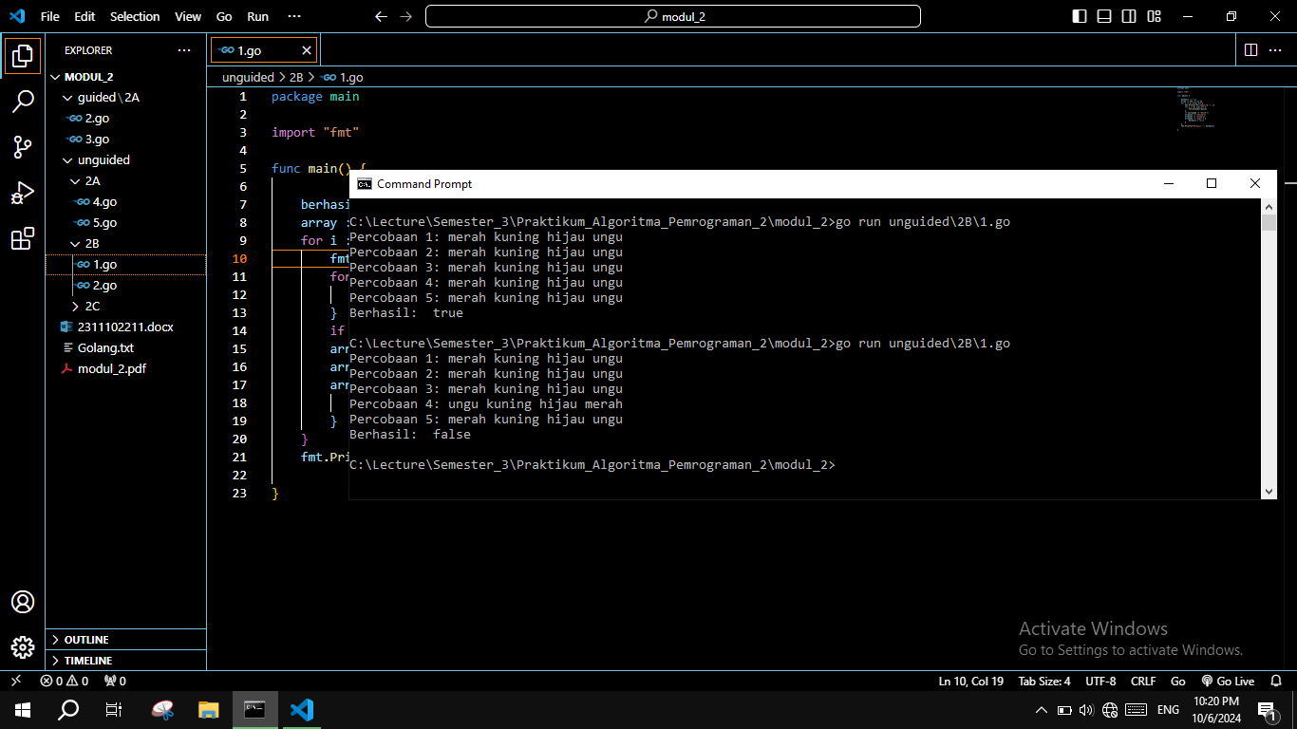

**Deskripsi Program**

Program di atas berfungsi untuk mengecek keberhasilan suatu percobaan dengan mengecek apakah warna zat cair pada gelas 1 hingga gelas 4 secara berurutan adalah ’merah’, ’kuning’, ’hijau’ dan ’ungu’ selama 5 kali percobaan berulang.

**Soal Studi Case**

Modul 2 Soal 2B No. 2

**Sourcecode**

|  |
| --- |
| package main  import "fmt"  func main() {      var n int      var pita string      fmt.Print("N: ")      fmt.Scanln(&n)      for i := 1; i<=n; i++ {          fmt.Printf("Bunga %d: ", i)          var bunga string          fmt.Scanln(&bunga)          pita += bunga + " - "      }      fmt.Println("Pita: ", pita)  } |

Hasil modifikasi:

|  |
| --- |
| package main  import "fmt"  func main() {      berhenti := false      var pita string      pita_count := 0      for berhenti == false {          fmt.Printf("Bunga %d: ", pita_count + 1)          var bunga string          fmt.Scanln(&bunga)          if bunga == "SELESAI" {              break          } else {              pita_count++;              pita += bunga + " - "          }      }      fmt.Println("Pita: ", pita)      fmt.Println("Bunga: ", pita_count)  } |

**Screenshoot Output**

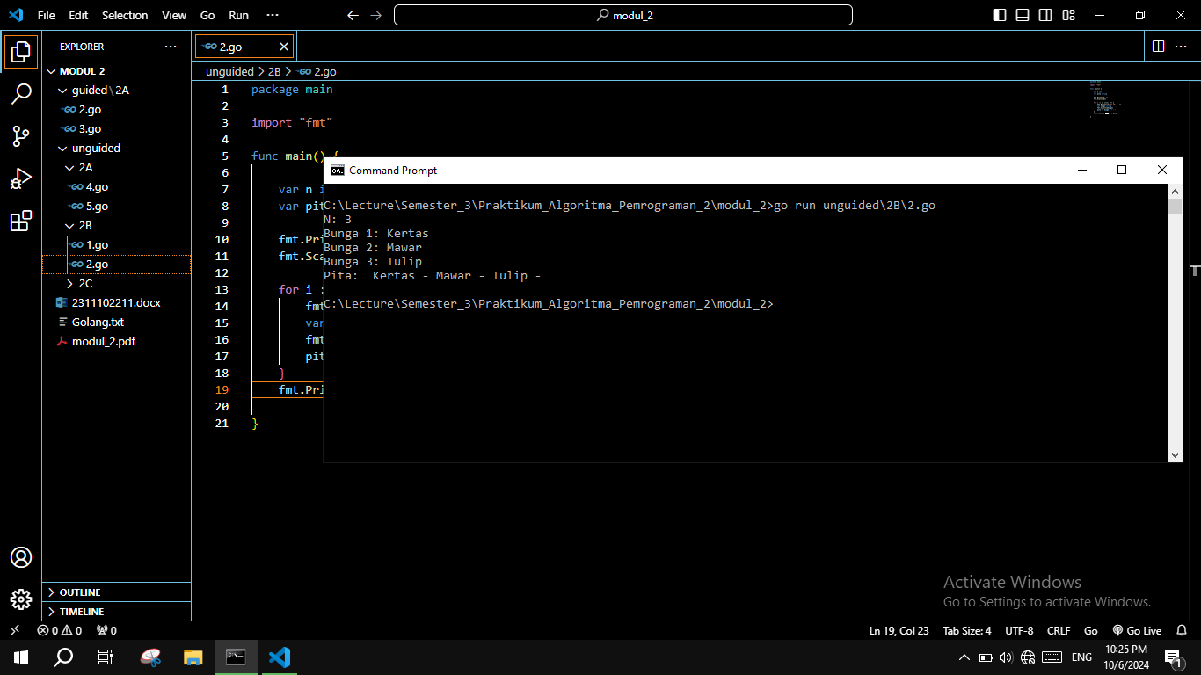

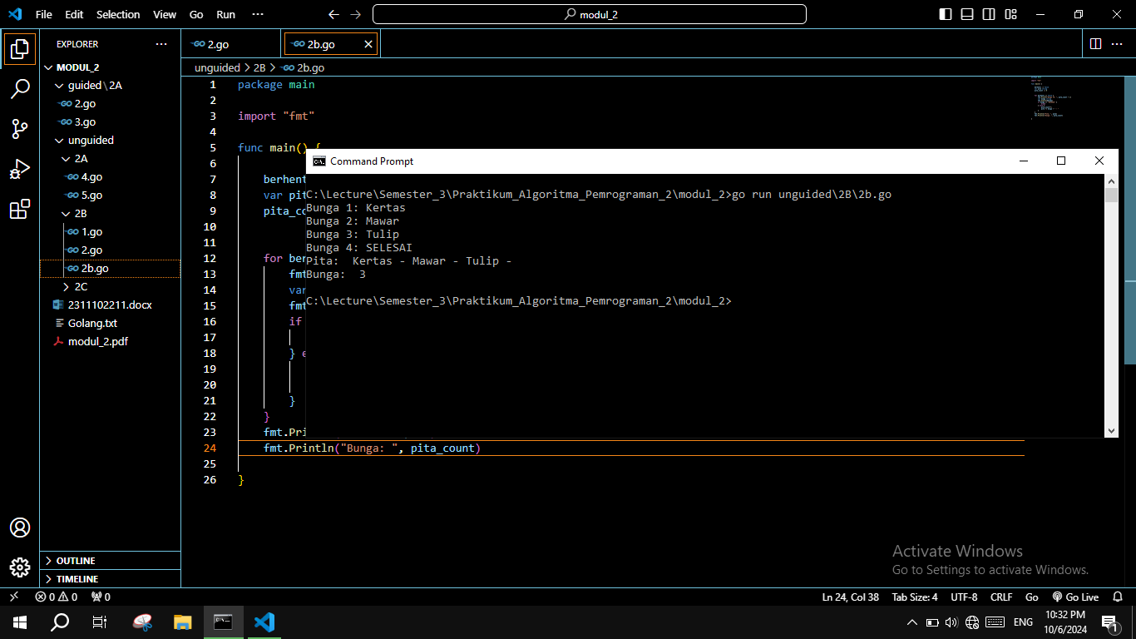

**Deskripsi Program**

Program di atas menerima input yang merupakan bilagan bulat positif N, kemudian program akan meminta input berupa nama bunga secara berulang sebanyak N kali dan nama tersebut disimpan ke dalam pita yang nantinya akan dicetak diakhir program.

**Soal Studi Case**

Modul 2 Soal 2B No. 3

**Sourcecode**

|  |
| --- |
| package main  import (      "fmt"      "math"  )  func main() {      berhenti := false      for berhenti == false {          var b1, b2 float64          oleng := false          fmt.Print("Masukkan berat belanjaan di kedua kantong: ")          fmt.Scanln(&b1, &b2)          if b1 + b2 > 150 || b1 < 0 || b2 < 0 {              break          }          if math.Abs(b1 - b2) >= 9 {              oleng = true          }          fmt.Println("Sepeda motor Pak Andi akan oleng: ", oleng)      }  } |

**Screenshoot Output**

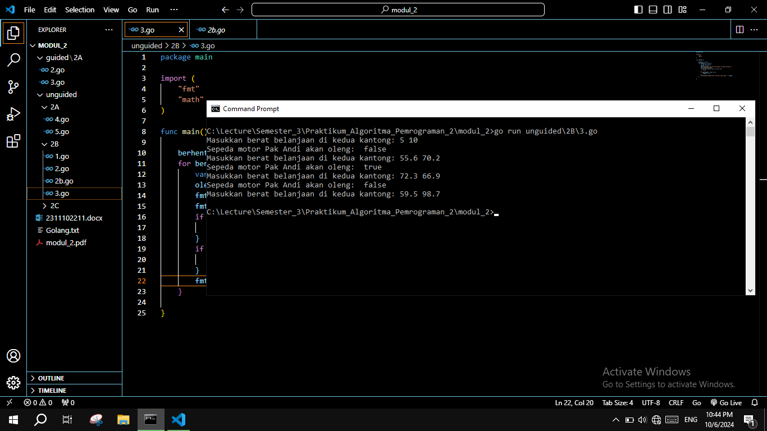

**Deskripsi Program**

Program di atas berfungsi untuk mengecek apakah sepeda motor Pak Andi akan oleng atau tidak berdasarkan berat isi kantong disebelah kanan dan kiri yang dimasukkan oleh pengguna.

**Soal Studi Case**

Modul 2 Soal 2B No. 4

**Sourcecode**

|  |
| --- |
| package main  import (      "fmt"      "math"  )  func f(k int) float64 {      return math.Pow(4 * float64(k) + 2, 2)/((4 * float64(k) + 1)*(4 * float64(k) + 3))  }  func f2(k int) float64 {      var result float64 = 1      for i:=0; i<=k; i++ {          result *= math.Pow(4 * float64(i) + 2, 2)/((4 * float64(i) + 1)*(4 * float64(i) + 3))      }      return result  }  func main() {      var k int      fmt.Print("Nilai k: ")      fmt.Scanln(&k)      fmt.Printf("Nilai f(k): %.10f \n", f(k))      fmt.Printf("Nilai akar 2: %.10f", f2(k))  } |

**Screenshoot Output**

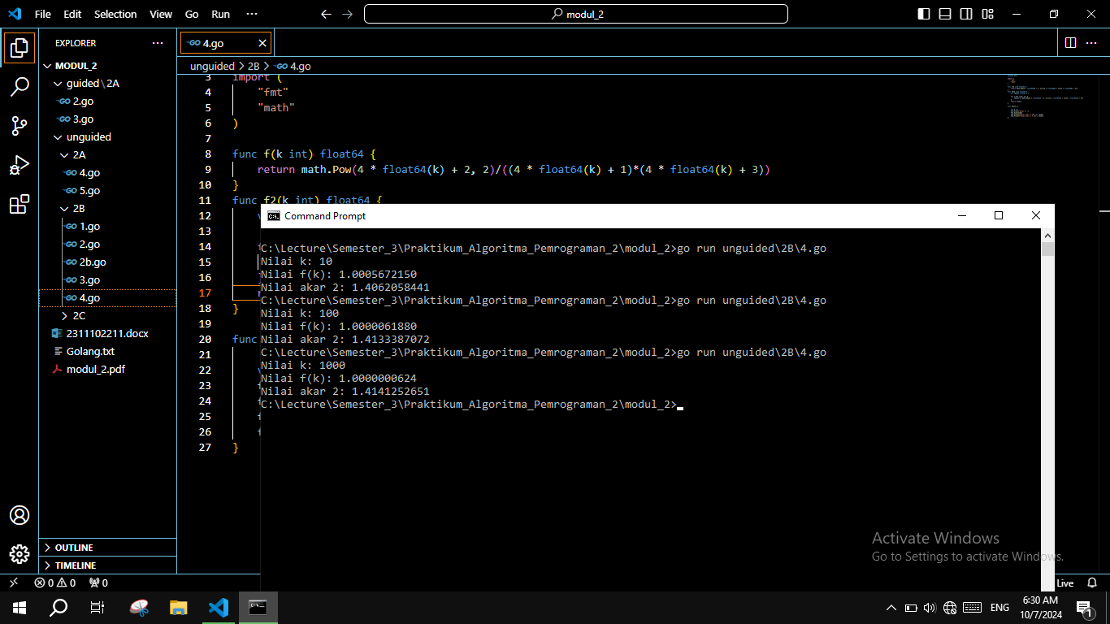

**Deskripsi Program**

Program di atas memuat sebuah fungsi f dan f2 yang masing-masing akan mengembalikan nilai dari (4k + 2)^2/((4k + 1)(4k + 2)). Pada fungsi f2 nilai yang dikembalikan adalah hasil perkalian berulang dari rumus tesebut yang nilai k nya terus meningkat sebanyak 1 di setiap perulangan. Nilai k dimulai dari 0 sampai n, dimana n merupakan nilai yang dimasukkan oleh pengguna.